拯民國民小學 九十七學年度 第二學期 數學領域 第三次評量試題

四年甲班 座號： 姓名：

- 選擇題：每格2分，共6分
1.（ ）在同一平面上，兩條直線永不相交，
我們說這兩條直線會互相如何？
①垂直②平行③重疊④交錯
2.（ ）小數「0.137」中的「3」，其位值名稱是
什麼？①十分位②百分位③千分位④個位
3.（ ）在除法算式中被除數比除數大或小？
①大②小③相等④不一定
- 填填看：每格1分，共28分
- 63÷9＝（ ）
6.3÷9＝（ ）
0.63÷9＝（ ）
- 用分數表示答案
（1）0.45＝（ ）
（2）12.4＝（ ）
- 用小數表示答案
（1）＝（ ）
（2）14＝（ ）
- 195.26＝（ ）×1＋（ ）×9＋（ ）×5＋（ ）×2＋（ ）×6
- 56924800000000是一個（ ）位數，
百億位是（ ）、億位是（ ）、
十萬位是（ ）。
- （ ）→11億→10億5000萬→
（ ）→（ ）。
- 178.7的倍是（ ）。
- 1.618的10倍是（ ）；100倍是（ ）；1000倍是（ ）。
- 「四億二千零八萬一千」記作
（ ）

- 「3005000700」讀作
（ ）
- 55.66這個數，左邊的5是右邊的5的
( )倍。
- 35個千萬合起來是（ ），
讀作（ ）。
- 做做看 共25分
- 在下圖中，找出互相平行的邊，並做上同樣的記號：
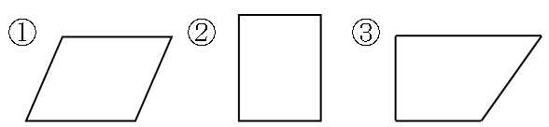

- 在下面四邊形畫出對角線，並把對角線等長的在（ ）裡打ˇ：
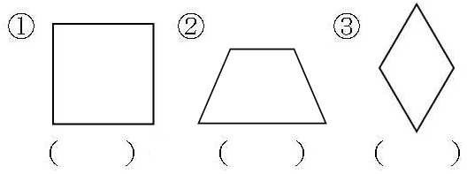
- 各圖形有哪些特性，請將正確的答案填（ ）
ㄅ.四個邊等長
ㄆ.四個角都是直角
ㄇ.兩雙對邊互相平行
ㄈ.對角相等
ㄉ.只有一雙對邊互相平行
（1）正方形（ ）
（2）平行四邊形（ ）。
（3）梯形（ ）。
（4）菱形（ ）。
4.畫出一條和黑線互相垂直的直線 （2分）

5.畫出一個平行四邊形 （3分）

- 計算題 每題2分，共20分
⑴ 1÷8 | ⑵ 77÷28
⑶6.25÷5 | ⑷ 5.22÷87
⑸370.8÷45 | ⑹ 4032萬+6962萬
（7）1兆200億-450億 | （8）2150萬×89
（9）305兆985億  +12兆254億 | （10） 1兆÷25
- 應用題： 每題3分，共21分
- 1個正方形花圃的周長是50.8公尺，花圃每邊的邊長是幾公尺？

- 3個披薩平分給12人，每人可分得幾個披薩？

- 把35.64公升的沙拉油平分成18瓶，每瓶是幾公升？

- 1箱橘子48顆賣120元，1箱柳丁50顆賣150元，哪種水果比較便宜？每1顆便宜幾元？

- 冠予醫學美容診所去年的收入是3889000000元，今年比去年多了3千萬收入，這家診所今年的收入是多少元？

- 黌明航空公司購買每架2億元的飛機3架，分成15期付款，平均每期要付多少錢？

- 耀廷律師事務所去年的營業額是654000000元，今年的營業額是去年的2倍，去年和今年的營業額共是多少元？

